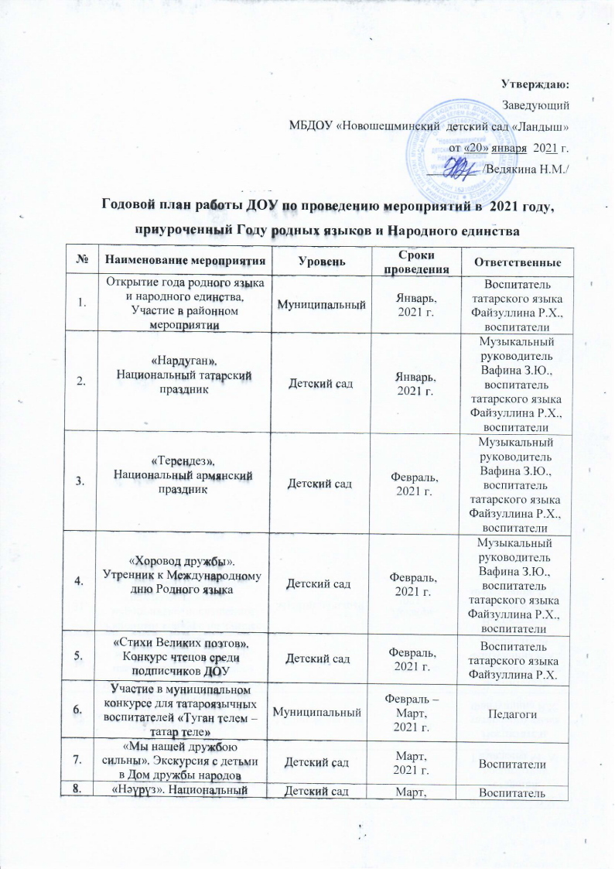

8. | татарский праздник |  | 2021 г. | татарского языка Файзуллина Р.Х., Музыкальный руководитель  Вафина З.Ю., воспитатели
9. | «Масленица».  Национальный русский и чувашский праздник | Детский сад | Март,  2021 г. | Воспитатель татарского языка Файзуллина Р.Х., музыкальный руководитель  Вафина З.Ю.,  воспитатели
10. | «Прочитай мне сказку».  Конкурс семейного чтения | Детский сад | Март,  2021 г. | Воспитатель татарского языка Файзуллина Р.Х.
11. | «Эх, спляшем!»  Мероприятие  фестиваль народных танцев | Детский сад | Март,  2021 г. | Воспитатель татарского языка Файзуллина Р.Х.,  музыкальный руководитель  Вафина З.Ю.,  воспитатели
12. | Муниципальный конкурс чтецов среди воспитанников ДОУ, посвященный Дню родного языка | Муниципальный | Март - Апрель,  2021 г. | Воспитатель татарского языка Файзуллина Р.Х.
13. | Экскурсия в библиотеку, приуроченная Году родных языков и народного единства | Детский сад | Апрель,  2021 г. | Воспитатель татарского языка Файзуллина Р.Х.,  воспитатели
14. | «Герои сказок».  Семейный творческий конкурс рисунков по мотивам сказок Г. Тукая | Детский сад | Апрель,  2021 г. | Воспитатель татарского языка Файзуллина Р.Х., воспитатели
15. | Участие в муниципальном конкурсе проектов по обучению детей двум государственным языкам Республики Татарстан | Муниципальный | Апрель,  2021 г. | Воспитатель татарского языка Файзуллина Р.Х.,  музыкальный руководитель  Вафина З.Ю., воспитатели
16. | «Фестиваль народных сказок». Утренник. | Детский сад | Апрель,  2021 г. | Музыкальный руководитель Вафина З.Ю.,  Воспитатель татарского языка Файзуллина Р.Х., воспитатели
17. | «Переведи». Мастер – класс для педагогов | Детский сад | Май, 2021 г. | Воспитатель татарского языка Файзуллина Р.Х.,  воспитатели
18. | "Сабантуй ". Развлечение | Детский сад | Июнь,  2021 г. | Музыкальный руководитель Вафина З.Ю., Воспитатель татарского языка Файзуллина Р.Х.,  воспитатели
19. | «Пушкинские чтения». Конкурс стихов среди дошкольников | Детский сад | Июнь,  2021 г. | Музыкальный руководитель Вафина З.Ю.,  воспитатель татарского языка Файзуллина Р.Х.,  воспитатели
20. | «День России». Праздник | Детский сад | Июнь,  2021 г. | Воспитатели
21. | Неделя национальных народных игр | Детский сад | Июль,  2021 г. | Воспитатель татарского языка Файзуллина Р.Х., музыкальный руководитель Вафина З.Ю.,  воспитатели
22. | «Умелые руки».  Выставка поделок посвященный армянскому национальному празднику «Вардавар» | Детский сад | Июль,  2021 г. | Музыкальный руководитель Вафина З.Ю., воспитатель татарского языка Файзуллина Р.Х., воспитатели
23. | «Планета детства». Конкурс рисунков на асфальте | Детский сад | Август,  2021 г. | Воспитатели
24. | «День Татарстана».  Музыкальная гостиная | Детский сад | Август,  2021 г. | Музыкальный руководитель Вафина З.Ю., воспитатель татарского языка Файзуллина Р.Х.,  воспитатели
25. | «Устное – народное творчество».  Речевая викторина | Детский сад | Сентябрь, 2021 г. | Логопед Садрутдинова  Р. А.
26. | «Край мой родной». Фотоконкурс | Детский сад | Сентябрь, 2021 г. | Воспитатель по дополнительному образованию Мухтарова Л. Б.
27. | «Мой родной язык – народной мудрости родник».  Посещение центральной библиотеки | Детский сад | Октябрь,  2021 г. | Воспитатели
28. | «Когда мы едины, мы непобедимы!».  Конкурс дидактических пособий | Детский сад | Ноябрь,  2021 г. | Воспитатель татарского языка Файзуллина Р.Х., старший воспитатель Гимадеева М. А.
29. | «Только в единстве сила России».  Семейный конкурс проектов ко дню народного единства | Детский сад | Ноябрь,  2021 г. | Воспитатель татарского языка Файзуллина Р.Х., старший воспитатель Гимадеева М. А.
30. | Декада национальных праздников народов, проживающих в Новошешминском районе | Муниципальный | Декабрь,  2021 г. | Воспитатель татарского языка Файзуллина Р.Х.
31. | Виртуальное путешествие по памятным и историческим местам Казани, Чебоксар, Еревана | Детский сад | Декабрь,  2021 г. | Воспитатель татарского языка Файзуллина Р.Х., воспитатели
32. | Районный конкурс на лучшее мероприятие, посвященное году родных языков и народного единства | Муниципальный | Декабрь,  2021 г. | Воспитатель татарского языка Файзуллина Р.Х.

